# YOLO流程

## 0452047連翊安

Yolo_v1的基本流程

(1) 給個一個輸入圖像，首先將圖像劃分成7*7的網格

(2) 對於每個網格，我們都預測B個邊界框（bbox）值(bbox值包括座標和寬高)，同時為每個bbox值預測一個置信度(confidence scores)。

(3) 假設B=2就可以預測出7*7*2個目標窗口，然後根據class-specific confidence scores去除可能性比較低的目標窗口，最後透過Darknet去除冗餘窗口。

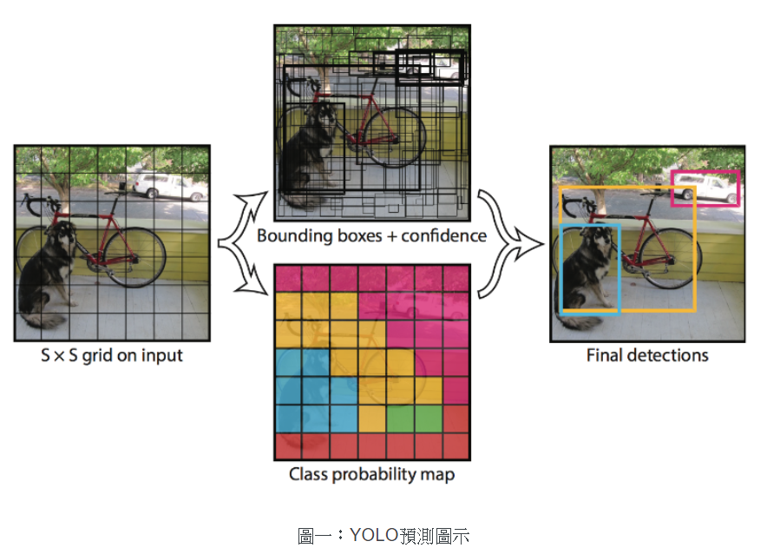

confidence scores

計算不是單純目標物的機率，而是該邊界框是待檢測目標的概率乘上該邊界框和真實位置的IoU（框之間的交集除以並集）的積，每個單元格只產生一組這樣的概率。

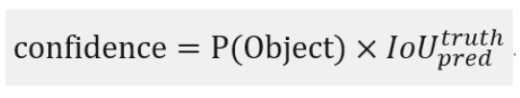

### IoU (Intersection over Union)



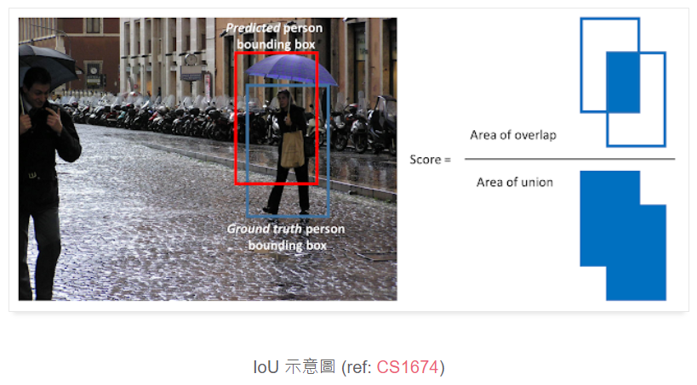

### class-specific confidence scores

類置信度得分就次判斷該物屬於何種分類的計算方式，對於每個邊界框，按照下式衡量該框是否應該予以保留。

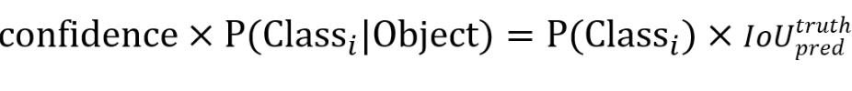

### Draknet網絡模型結構

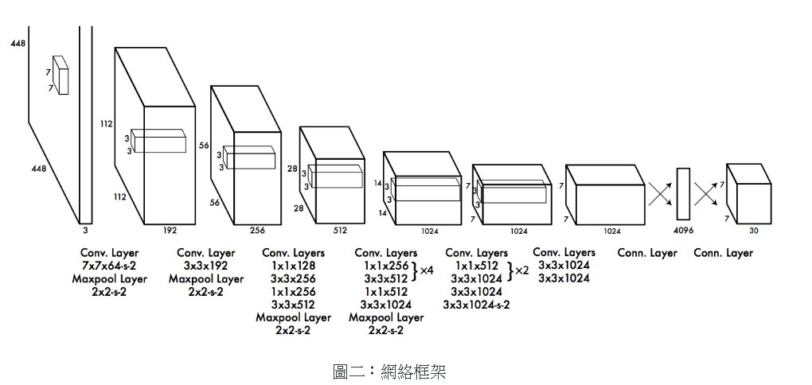

Draknet有24 個卷積層，最後接 2 個全連接層。

### 損失函數

YOLO v1全部使用了均方差（mean squared error）作為損失（loss）函數。由三部分組成：座標誤差、IOU誤差和分類誤差，考慮到每種loss的貢獻率，YOLO v1給座標誤差（coordErr）設置權重λcoord=5。

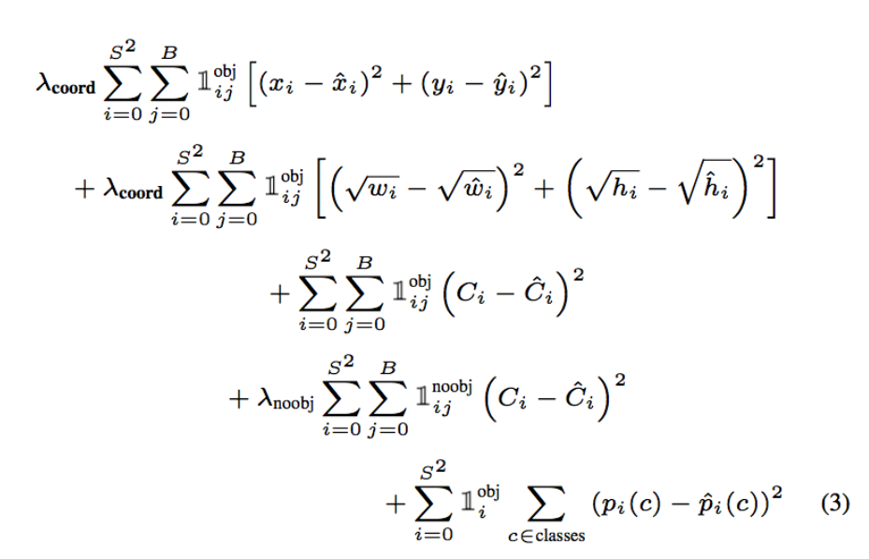

### 激活函數

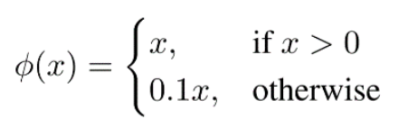

在最後一層使用的是標準的線性激活函數，其他的層都使用leaky rectified 線性激活函數。